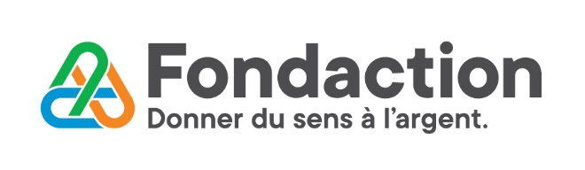

29 mai 2025

**Kiosque Fondaction**

Nous tiendrons un kiosque Fondaction prochainement. Une conseillère Fondaction sera également sur place. Nous pourrons répondre à vos questions et vous assister pour une première adhésion ou pour toutes modifications à votre compte.

Les heures du kiosque sont les suivantes :

**Jeudi** le **3 juillet** de **9h30 à 19h**

**Samedi** le **5 juillet** de **9h30 à 19h**

Au plaisir de vous voir!

Jimmy Ducharme